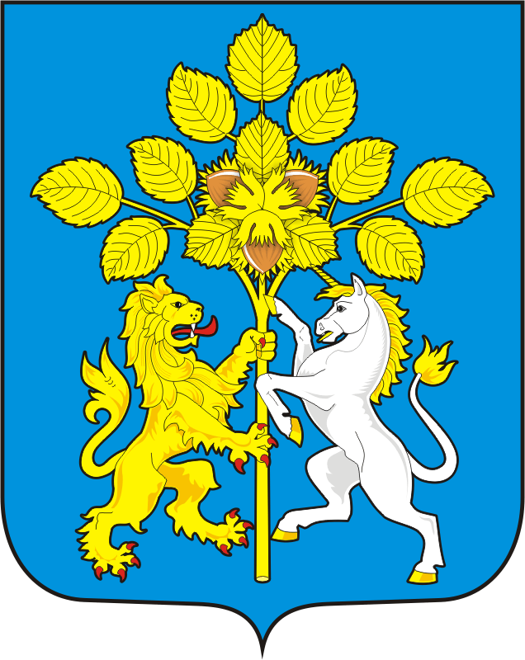

СОВЕТ ДЕПУТАТОВ
МУНИЦИПЛАЬНОГО ОБРАЗОВАНИЯ СПАССКИЙ СЕЛЬСОВЕТ
САРАКТАШСКОГО РАЙОНА ОРЕНБУРГСКОЙ ОБЛАСТИ
ВТОРОГО СОЗЫВА
Р А С П О Р Я Ж Е Н И Е
_________________________________________________________________________________________________________
12.12.2023 с. Спасское № 29-р

О созыве внеочередного двадцать девятого заседания Совета депутатов
Спасского сельсовета второго созыва

В соответствии со статьей 28 Регламента Совета депутатов сельсовета: Созвать внеочередное двадцать девятое заседание Совета депутатов сельсовета второго созыва 15 декабря 2023 года в 15.00 часов в зале администрации сельсовета с повесткой дня:
1. Утверждение решения « О бюджете Спасского сельсовета на 2024 год и на плановый период 2025 и 2026 гг".
2. О внесении изменений и дополнений в решение Совета депутатов Спасского сельсовета Саракташского района Оренбургской области №165 от 25.12.2019 года «Об утверждении Положения о порядке оплаты труда лиц, замещающих муниципальные должности и должности муниципальной службы муниципального образования Спасский сельсовет Саракташского района Оренбургской области» (в редакции решения от 15.03.2022 №53)
3. Об индексации заработной платы работникам органов местного самоуправления администрации Спасский сельсовет Саракташского
района Оренбургской области.
4. О плане работы Совета депутатов муниципального образования Спасский сельсовет Саракташского района Оренбургской области на 2024 год.
5. Премия главе.
6. Разное.

Председатель Совета депутатов |  | Р.Г. Магомедов

